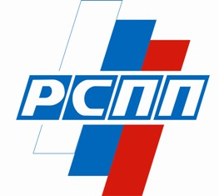 проект 20.03.12г.
семинар
Комиссии по металлургическому и горнорудному комплексу

«коллективное доминирование в россии. ПОЛИТИКИ, НАПРАВЛЕННЫЕ НА СОБЛЮДЕНИЕ АНТИМОНОПОЛЬНОГО ЗАКОНОДАТЕЛЬСТВА россии»

Место проведения: РСПП (Москва, Котельническая наб., д. 17, зал 228)
Дата и время проведения: 27 марта 2012 г., начало в 10:00 час.

программА
09:30 – 10:00 | Регистрация участников, ПриВЕТстВЕННЫЙ КОФЕ.
10:00 – 10:15 | Приветственное слово РСПП
10:15 – 11:00 | «Коллективное доминирование на рынке»  Шаститко Андрей Евгеньевич –  Руководитель лаборатории проблем конкуренции и конкурентной политики экономического факультета МГУ, Директор центра исследований конкуренции и экономического регулирования РАНХиГС при Президенте РФ «Бюро экономического анализа»
11:00 – 12:00 | «Коллективное доминирование в России»  Боровиков Эдуард Вячеславович – Партнер фирмы «Саланс»
12:00 – 13:00 | «Коллективное доминирование в ЕС»  Максименко Анна Владимировна – Старший юрист фирмы «Дебевойз энд Плимптон ЛЛП»
13:00 – 14:00 | обеденный перерыв
14:00 – 14:45 | «Политики по работе с дистрибьюторами (отбор, условия договоров, цены и т.д.)»  Кокин Игорь Евгеньевич – юрист компании «Саланс»
14:45 – 15:30 | «Внутренние политики соблюдения антимонольного законодательства»  Мурадов Марат Витальевич – партнер компании «Саланс»
15:30 – 16:15 | «Руководство по поведению при визитах сотрудников ФАС в офисах компании»  Пономарева Валерия Сергеевна – юрист компании «Саланс»
16:15 – 16:30 | дискуссия, обсуждения.

